Lima / Cusco / Machu Picchu
7 días / 6 noches
Día 01: LIMA
Recepción en el Aeropuerto Internacional Jorge Chávez y traslado al Hotel seleccionado localizado en Miraflores, Lima.
LIMA CITY TOUR
Usted será recogido de su hotel a las 2.00 p.m. aproximadamente y luego lo conducirán por el Parque del Amor en Miraflores, la capital moderna con vista al Océano Pacífico. Luego el tour continúa por el barrio residencial de San Isidro, seguido de un área colonial y la Plaza de Armas donde verá el Palacio de Gobierno, La Catedral y el Palacio del Arzobispo. Al término del servicio, retorno a su Hotel.
Día 02: CUSCO / CITY TOUR Y RUINAS ALEDAÑAS
Recepción en el Aeropuerto de Cusco Velasco Astete y traslado al Hotel. (Ticket aéreo no incluido).Acomodación en el Hotel. En la tarde podremos visitar el Centro de la Ciudad de Cusco, la Catedral y el Templo del Sol o el Koricancha. Luego fuera de la ciudad visitaremos Kenko, Tambomachay, Puca Pucara y la impresionante fortaleza de Sacsayhuaman, estratégicamente construida en una colina, también famosa por sus enormes piedras talladas, algunas de ellas soportando más de 9 m/30 pies más de 350 toneladas. Al finalizar el Tour retorno y traslado a su Hotel. (Desayuno)
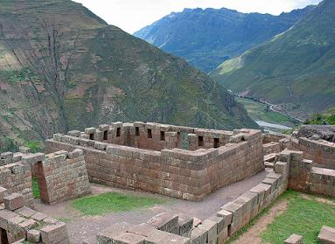
Día 03: MACHU PICCHU
Desayuno. A las 5:50 am aproximadamente, será trasladado hacia la estación de tren y viajara por 3 ½ horas hacia la Ciudadela famosa inca de Machu Picchu, también conocido como "La Ciudad Perdida de los incas ", descubierto para la ciencia en 1911 por el explorador americano Hiram Bingham. Visitaremos las ruinas alrededor de 3 horas, tiempo durante el cual nuestra guía nos mostrará el Intihuatana, (o "picota De Sol), el Templo del Sol, la Tumba Real, la Casa de los Sacerdotes, los Baños del Inca y el Templo de las Tres Ventanas: todos estos lugares nos permiten vislumbrar atrás en el pasado. Tiempo para almorzar. (Almuerzo Opcional) . Este día tendrá la tarde libre. Pernocte en Hotel Seleccionado. (En Aguas Calientes y/o cerca de las Ruinas) (Desayuno)
Día 04: MACHU PICCHU / CUSCO
Desayuno. Usted tendrá la mañana libre para explorar las ruinas por su cuenta (este día no están incluidas las entradas a las Ruinas ni el bus de subida y bajada en caso que desee pernoctar en Aguas Calientes). Por la tarde retorno a la ciudad de Cusco y traslado al Hotel. Pernocte. (Desayuno)
Día 05: CUSCO / VALLE SAGRADO
Desayuno. Excursión de día completo al "Valle Sagrado de los Incas", a lo largo de El Río Vilcanota. Tendremos la oportunidad de compartir de cerca las costumbres Campesinas y negociar con los proveedores en el típico mercado indio de Pisac. Almuerzo tipo buffet en un restaurante local. Por la tarde, pasando por las ciudades de Calca y Urubamba, visitaremos la Fortaleza de los Incas , la ciudadela de Ollantaytambo, construido para guardar la entrada a esta parte del valle y protegerlo de la posible invasión de Tribus en la selva baja. Se puede caminar a través de las pintorescas calles cerca de la ciudad y obtener una buena idea de lo estratégico del lugar tanto en lo militar, Religioso y como centro agrícola en la época del Imperio Inca. Retorno a Cusco. Alojamiento en Hotel seleccionado
(Desayuno, Almuerzo).
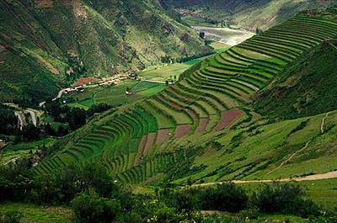
Día 06: CUSCO / LIMA
Desayuno. Una hora de partida adecuada para el traslado al Aeropuerto o al Terminal de Buses. Chequeo de Pasajeros. Arribo a Lima y traslado a su Hotel. (Desayuno) (Ticket de avión No Incluido).
Día 07: TRASLADO AL AEROPUERTO
Desayuno. Traslado al Aeropuerto Internacional Jorge Chávez a tiempo para que usted tome su vuelo Internacional (Ticket Aéreo No Incluido).
NO INCLUYE:
Tickets Aéreos Lima/Cusco/Lima
Almuerzos ni Cena salvo las mencionas en el Programa
Seguro de viaje.
Extras.
Exceso de equipaje.
Propinas o Tips.
Bebidas Alcohólicas, Soda, Gaseosas o Agua Mineral Embotellada.
Comidas no Específicadas.
Consumos o Gastos Personales de los Pasajeros.
Otros No Especificados.

FIN DE NUESTROS SERVICIOS

